Вшанування пам'яті та інші заходи:

2018 р.
«Мобільний семінар-проща до місць життя і діяльності українських вчених світової слави: економіста Михайла Івановича Туган-Барановського та філософа Григорія Савича Сковороди»
6 жовтня 2018 року співробітники кафедри економічної теорії Національного університету «Києво-Могилянська академія» та відділу економічної історії ДУ «Інститут економіки та прогнозування НАН України» провели спільний мобільний семінар для студентів Києво-Могилянської академії з виїздом у Полтавську область.
За ініціативи організаторів мобільного семінару до 100-річчя Української академії наук відбулося урочисте відкриття меморіального знаку на честь видатного українського вченого-економіста, одного із засновників Академії М. І. Туган-Барановського (на місці, де знаходилася його садиба).
Програма мобільного семінару включала тематичні виступи організаторів, зокрема виступ д.е.н., проф. Н. А. Супрун «Моральний імператив наукової творчості та громадської діяльності Михайла Туган-Барановського», а також читання студентами ФЕН НаУКМА уривків листів М. І. Туган-Барановського, написаних О. А. Кауфману у 1902–1904 рр. про своє життя та роботу в Україні в період вислання із Санкт-Петербурга.
Інформація про поїздку на сайті ДУ «Інститут економіки та прогнозування НАН України»: http://ief.org.ua/?p=7675
Фото:

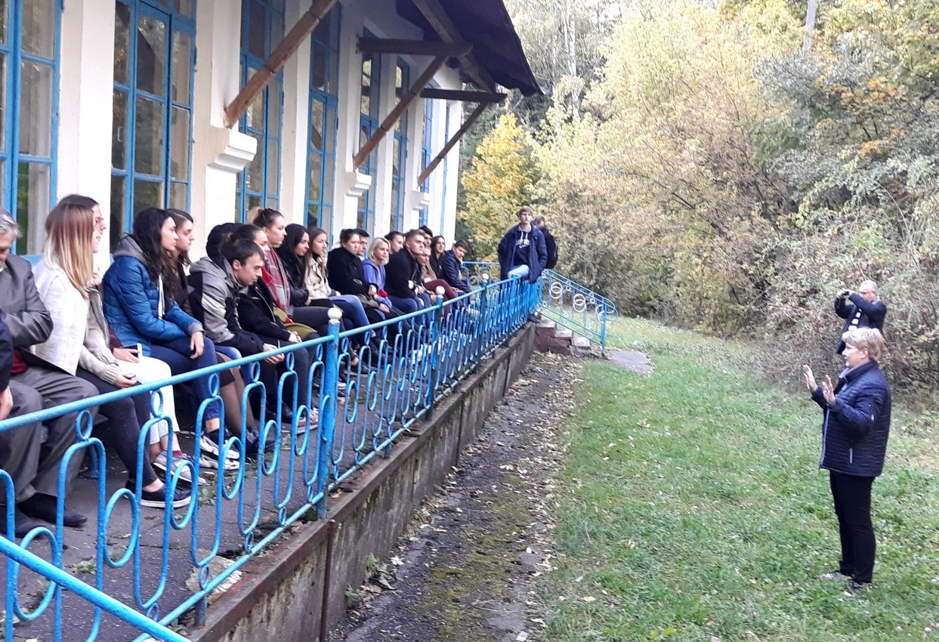
Виступ д.е.н. В. В. Небрат - фахівця в галузі історії української економічної думки, на місці, де знаходилась садиба М. І. Туган-Барановського (с. Луки, Полтавської області)

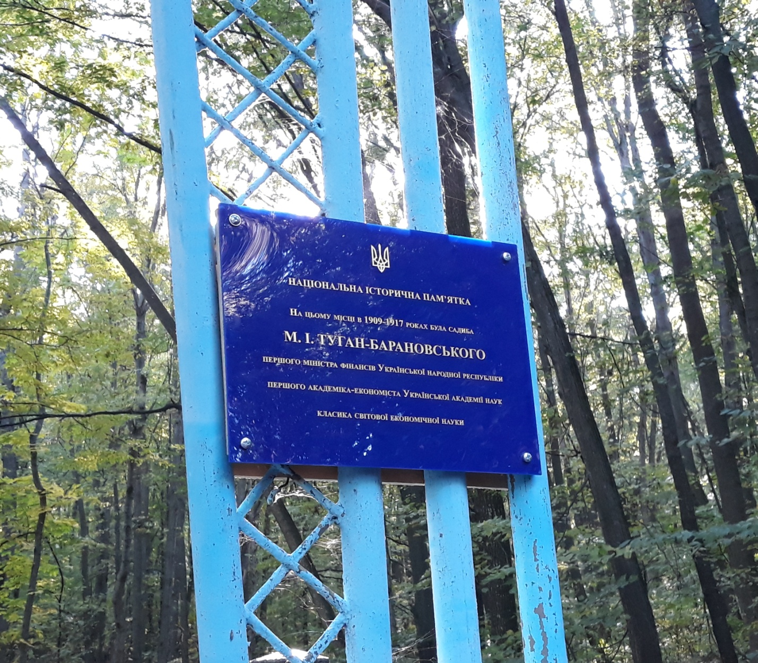
Меморіальний знак на честь видатного українського вченого-економіста, одного із засновників Академії М. І. Туган-Барановського (с. Луки, Полтавської області)

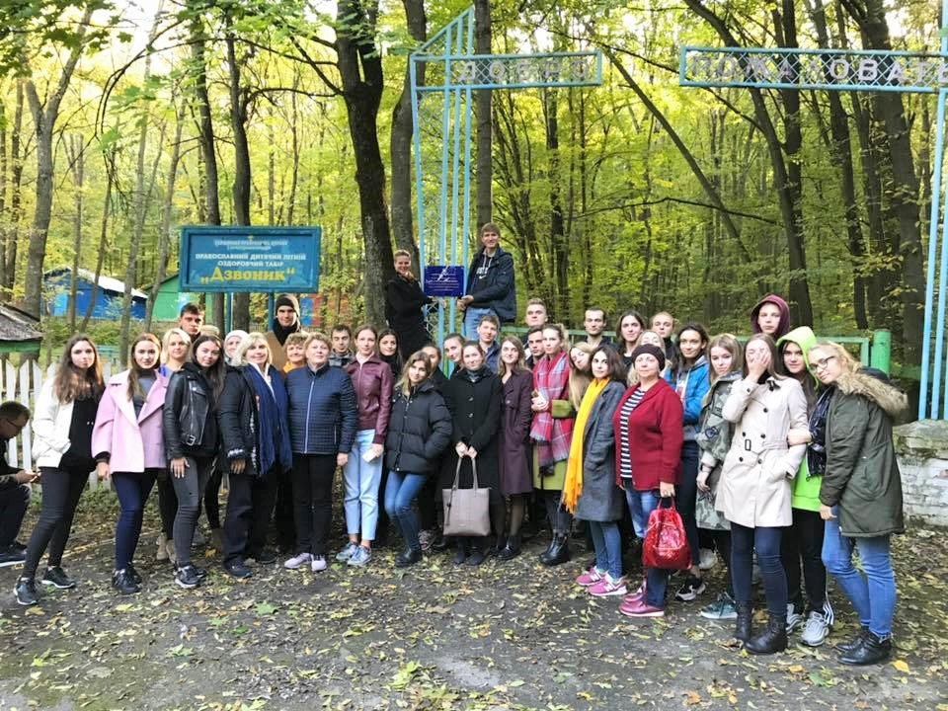
Учасники мобільного семінару біля меморіального знаку на честь М. І. Туган-Барановського, встановленого за ініціативою організаторів (с. Луки, Полтавської області)

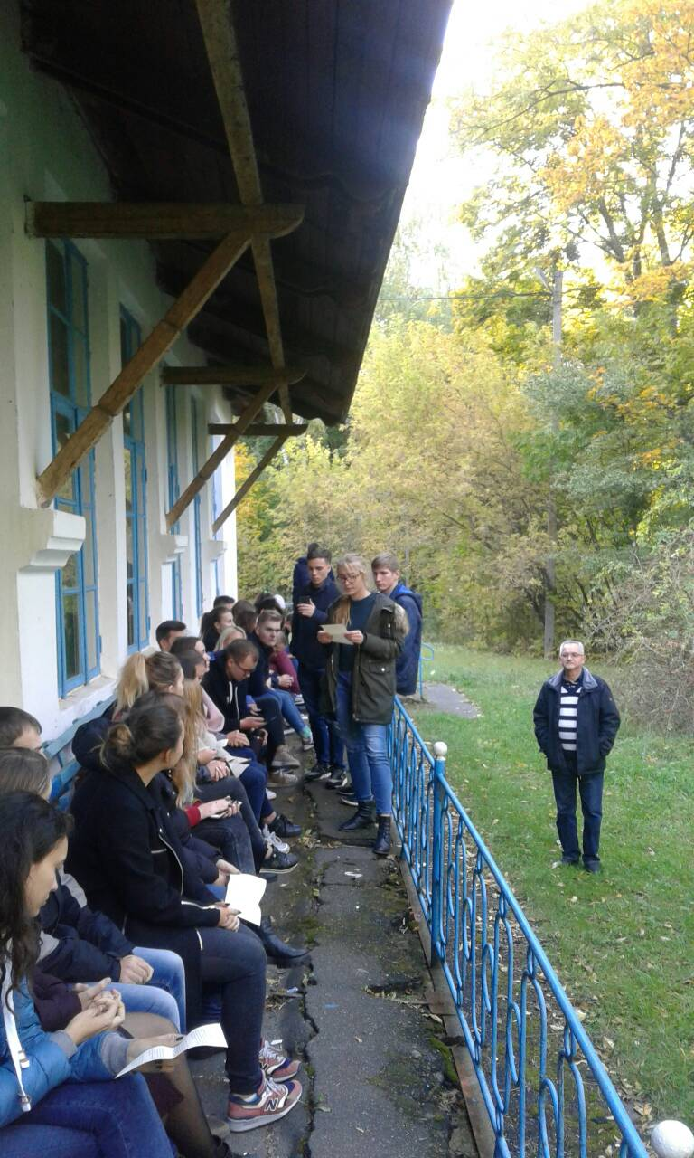
Читання уривків листів М. І. Туган-Барановського, написаних О. А. Кауфману у 1902–1904 рр. , про своє життя та роботу в Україні в період вислання із Санкт-Петербурга
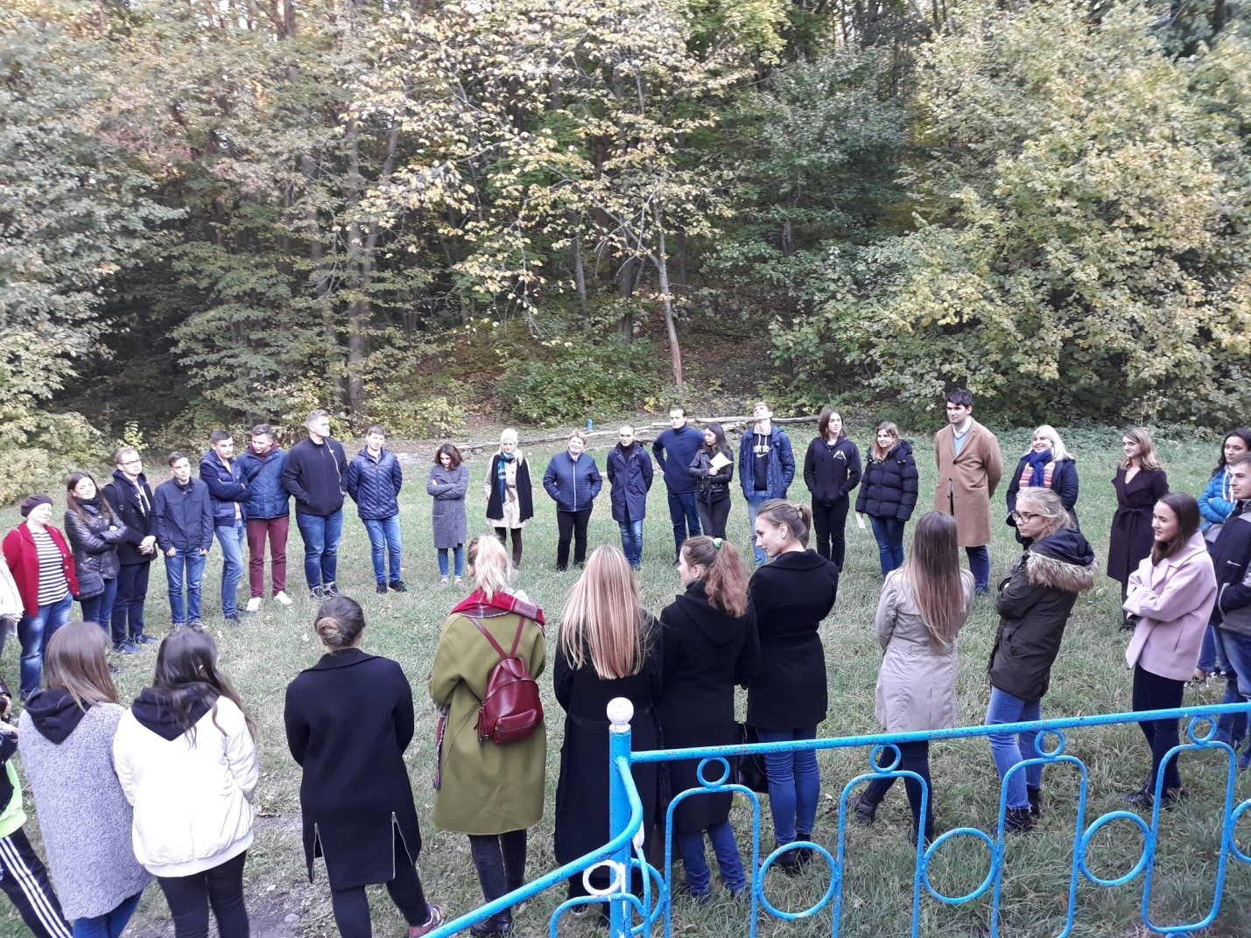
Студенти та викладачі НаУКМА – учасники мобільного семінару-прощі – на місці, де у 1909–1917 рр. була садиба М. І. Туган-Барановський (с. Луки, Полтавська область)
Міжнародна науково-практична конференція „М. І. Туган-Барановський - видатний вчений-економіст. Спадщина та новації” до 140-річчя М. І. Туган-Барановського ( м. Донецьк, 20-21 січня 2005 р.)
Інформація про захід та фото на сайті Інституту еволюційної економіки: http://iee.org.ua/ru/sub_page/6/
Фото пам’ятника у Донецьку: https://uk.wikipedia.org/wiki/%D0%A2%D1%83%D0%B3%D0%B0%D0%BD-%D0%91%D0%B0%D1%80%D0%B0%D0%BD%D0%BE%D0%B2%D1%81%D1%8C%D0%BA%D0%B8%D0%B9_%D0%9C%D0%B8%D1%85%D0%B0%D0%B9%D0%BB%D0%BE_%D0%86%D0%B2%D0%B0%D0%BD%D0%BE%D0%B2%D0%B8%D1%87#/media/File:Myhaylo_Tuhan-Baranovsky.jpg

Міжнародна науково-практична конференція «М. І. Туган-Барановський: творча спадщина та сучасна економічна наука» до 150-річчя з дня народження М. І. Туган-Барановського (м. Харків, 15-16 жовтня 2015 р.)
Інформація про захід та фото на сайті Економічного факультету Харківського університету імені В. Н. Каразіна: http://www.econom.kharkov.ua/index.php?id=527&idd=69&lang=u
Матеріали конференції:
М.І. Туган-Барановський: творча спадщина та сучасна економічна наука : матеріали міжнар. наук.-практ. конф. до 150-річчя з дня народж. М.І. Туган-Барановського, 15–16 жовт. 2015 р., Харків. (ред.: О.І. Давидов); Харків. нац. ун-т ім. В.Н. Каразіна, Політехн. ун-т Лодзі, Технол. ін-т м. Кавала, Лодз. ун-т, Ун-т Аристотеля. Харків: ХНУ ім. В.Н. Каразіна, 2015. 523 c.
http://dspace.puet.edu.ua/bitstream/123456789/3058/1/%D0%97%D0%B1%D1%96%D1%80%D0%BA%D0%B0.pdf

https://www.researchgate.net/profile/Mahbubur_Rahman36/publication/311047819_Naukove_znacenna_teorii_kriz_M_I_Tugan-_Baranovskogo/links/583c52bc08aeb3987e2f6ad4/Naukove-znacenna-teorii-kriz-M-I-Tugan-Baranovskogo.pdf

29 січня 2015 р. у ДУ «Інститут економіки та прогнозування НАН України» (м. Київ) до 150-річчя від Дня народження видатного українського вченого-економіста світової слави, співзасновника Української академії наук М.І. Туган-Барановського відбулося засідання круглого столу "М.І.Туган-Барановський: вчений, громадянин, державотворець", в якому взяли участь провідні українські вчені-фахівці у галузі історії економічної науки: академік НАН України Геєць В.М., чл.-кор. НАН України Гриценко А.А. (ДУ «Інститут економіки та прогнозування НАН України»), д.е.н., проф. Бажал Ю.М. (Національний університет «Києво-Могилянська академія», Київ); д.е.н. Длугопольський О.В. (Тернопільський національний економічний університет); д.е.н., проф. Леоненко П.М. (ДННУ «Академія фінансового управління», Київ), д.е.н. Маслов А.О., д.е.н. Гайдай Т.В., д.е.н., проф. Филюк Г.М. (Київський національний університет ім. Тараса Шевченка); д.е.н. Небрат В.В. та д.е.н. Супрун Н.А. (ДУ «Інститут економіки та прогнозування НАН України»); д.е.н., проф. Стефанишин О.В. (Львівський національний університет ім. Івана Франка); д.е.н., проф. Тарасевич В.М. (Національна металургійна академія України, м. Дніпропетровськ); д.е.н., проф. Савлук М.І., д.е.н., проф. Фещенко В.М. (Київський національний економічний університет ім. Вадима Гетьмана); к.е.н. Єлісєєва Л.В. (Східноєвропейський національний університет ім. Лесі Українки, м. Луцьк); к.е.н. Ущаповський Ю.В. (Житомирський державний технологічний університет) та ін.

Матеріали про захід на сайті інституту:

М.І.Туган-Барановський: вчений, громадянин, державотворець
http://ief.org.ua/?p=4445
До 150-річчя від Дня народження видатного українського вченого-економіста світової слави, співзасновника Української академії наук М.І. Туган-Барановського за ініціативою відділу економічної історії ДУ «Інститут економіки та прогнозування НАН України» видана монографія:
М.І. Туган-Барановський: вчений, громадянин, державотворець
(До 150-річчя від дня народження) : монографія / [В.М. Геєць, В.В. Небрат, Н.А. Супрун та ін.] ; за ред. В.В. Небрат ; НАН України ; Ін-т екон. та прогнозув. – К. : Наукова думка, 2015. – 364 с.

У монографії висвітлені життя, наукова та громадсько-політична діяльність видатного українського вченого і громадського діяча, співзасновника Української академії наук М.Туган-Барановського (1865–1919). Основна увага приділена аналізу системи теоретичних поглядів ученого, його внеску в розроблення ключових проблем економічної науки та вирішення практичних завдань забезпечення економічного розвитку. Розкрито прогностичний потенціал та актуальність ідей М.Туган-Барановського у контексті сучасних суспільно-політичних та економічних викликів, що постали перед українським суспільством.

Презентація ювілейного видання відбулася на засіданні клубу „Наукова спадщина”, присвяченому 150-й річниці від народження М.І. Туган-Барановського. Захід відбувся 23 листопада 2016 р. у Київському будинку вчених НАН України http://kbvnanu.kiev.ua за ініціативи відомого історика науки, доктора фізико-математичних наук, проф. В.А. Шендеровського. Участь у ньому взяли відомі вчені-економісти, дослідники наукової спадщини М.І. Туган-Барановського – співробітники ДУ "Інститут економіки та прогнозування НАН України" д.е.н. Небрат В.В., д.е.н. Супрун Н.А.; зав. каф. економіко-математичного моделювання КНЕУ д.е.н., проф. Вітлінський В.В.; директор Інституту еволюційної економіки к.е.н. Макаренко І.П.; проф. НаУКМА к.е.н. Кузьменко В.П. та ін. Матеріали про подію представлені на сайті ДУ "Інститут економіки та прогнозування НАН України" :

Михайло Туган-Барановський: всесвітньовідомий учений-економіст і будівничий Української держави
http://ief.org.ua/?p=5544
Статті у відкритому доступі:
1. Бажал Ю. М. Доля теорії : 100-річчя класичної праці М. І. Туган-Барановського і сучасність / Ю. Бажал // Економіка України. - 1994. - № 12. - С. 58-63.
http://ekmair.ukma.edu.ua/handle/123456789/506
2. Бажал Ю. М. Доля теорії : 100-річчя класичної праці М.І. Туган-Барановського і сучасність / Ю.М. Бажал. // М.І. Туган-Барановський та Г. С. Сковорода : науково-пізнавальна проща до місць життя видатних українців : матеріали мобільного семінару Київ-Чорнухи-Лохвиця /упор. Ю.М. Бажал ; Національний університет "Києво-Могилянська академія". Факультет економічних наук. - К. : [б. в.] , 2007. - С. 18-31.
URI: http://ekmair.ukma.edu.ua/handle/123456789/2446
3. Бажал Ю. М. Актуальність ідей М. І. Туган-Барановського для теорії економічного розвитку / [Ю.М. Бажал] // Михайло Іванович Туган-Барановський : особистість, творча спадщина і сучасність / під заг. ред. проф., д-ра екон. наук О. О. Шубіна, проф., д-ра екон наук А. А. Садєкова ; МОН України, Донецький держ. ун-т економіки і торгівлі ім. М. Туган-Барановського. - Донецьк : Каштан, 2007. - С. 196-213.
URI: http://ekmair.ukma.edu.ua/handle/123456789/2500
4. Бажал Ю. М. Інноваційна теорія економічного розвитку: М. Туган-Барановський, Й. Шумпетер і проблеми перехідної економіки України / Ю. М. Бажал // Наукові записки НаУКМА. - 2000. - Т. 18 : Економічні науки. - С. 3-7.
URI: http://ekmair.ukma.edu.ua/handle/123456789/9735
5. Бажал Ю. М. Сродність ідей та особистостей філософа Г.С. Сковороди та економіста М.І. Туган-Барановського / Ю.М. Бажал. // М.І. Туган-Барановський та Г. С. Сковорода : науково-пізнавальна проща до місць життя видатних українців : матеріали мобільного семінару Київ-Чорнухи-Лохвиця /упор. Ю.М. Бажал ; Національний університет "Києво-Могилянська академія". Факультет економічних наук. - К. : [б. в.], 2007. - С. 38-46.
http://ekmair.ukma.edu.ua/handle/123456789/2447

